Sistemas Informático  
Unidad 03. Actividades no evaluables 02. Solución

short line

Autores: Sergi García, Alfredo Oltra

Actualizado Septiembre 2025

Unidad 03. Actividades 02- Solución

# Ejercicio 01

**Solución FCFS**

**Tabla FCFS:**

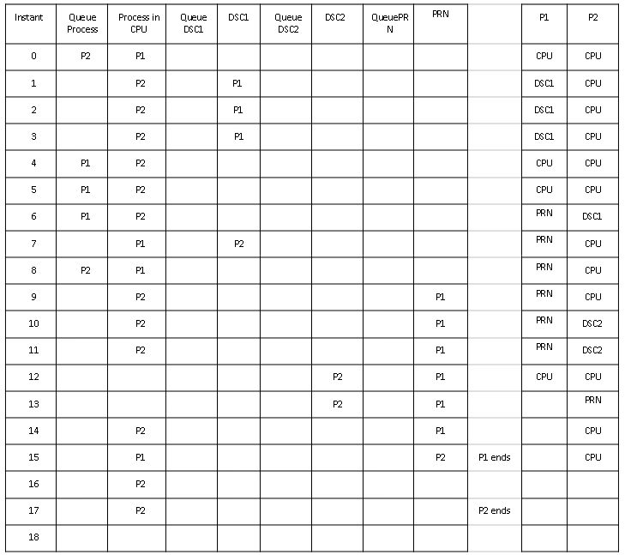

**Valores finales FCFS:**

* Tiempo de retorno P1: 16
* Tiempo de retorno P2: 18
* Tiempo medio de retorno: 17
* Tiempo de espera en cola P1: 3
* Tiempo de espera en cola P2: 2
* Uso de CPU: 16/18 = 88%

**Solución Round Robin**

Como la actividad propuesta es un poco diferente, proponemos la solución (solo algunos pasos).  
Para resolverla, utilizaremos la tabla de la página siguiente, donde en cada instante de tiempo anotaremos dónde se encuentra cada proceso.

* En el instante 0 ambos procesos quieren usar la CPU, pero solo uno puede hacerlo. Entonces P1 usa la CPU mientras P2 permanece en la cola.
* En el instante 1 el quantum termina, así que P2 comienza a usar la CPU. En ese instante, P1 necesita usar el disco1. Como está libre, P1 lo utiliza.
* En el instante 2 el quantum termina, así que P2 debe salir de la CPU. Pero la cola de la CPU está vacía, porque P1 sigue trabajando con el disco1, así que se le concede otro quantum a P2.

¿Puedes continuar? ;)

**Tabla Round Robin:**

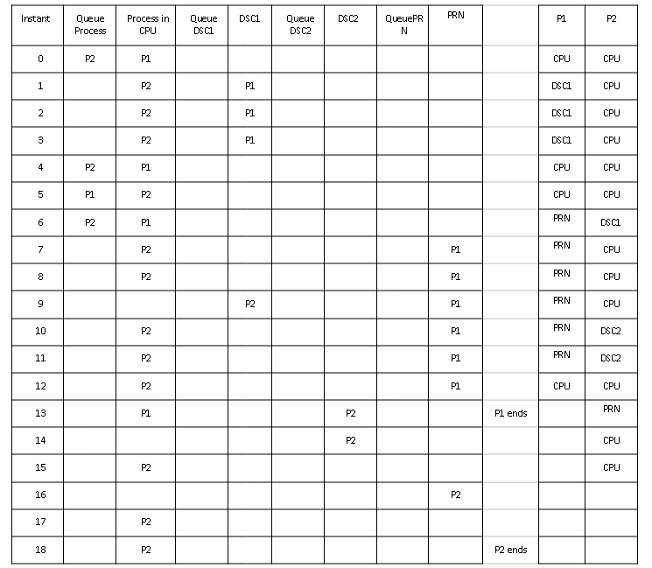

**Valores finales Round Robin:**

* Tiempo de retorno P1: 14
* Tiempo de retorno P2: 19
* Tiempo medio de retorno: 16,5
* Tiempo de espera en cola P1: 1
* Tiempo de espera en cola P2: 3
* Uso de CPU: 16/19 = 84%